Oppgaver GEO2010 Vår 2015
Oppgavesett 10

Obligatorisk oppgave 10 må leveres innen 13. mai. Ikke skriv navnet ditt på innleveringen; denne skal rettes av en medstudent. Når jeg har fått inn alle obligene sender jeg ut to obliger til hver student. Innen én uke skriver dere og leverer inn kommentarer, og leverer disse til på Fronter. Jeg godkjenner obligene etter at alle kommentarene har kommet inn. Lim alle resultater inn i én fil (fortrinnsvis i Word). Excelfiler blir ikke akseptert.

Treningsoppgave 10.1
a) Histogrammet til en vannføringsserie viser hvordan vannføringen fordeler seg på forskjellige verdier, og gir et bilde av sannsynlighetstettheten til vannføringen. Hvilke tre krav er det til sannsynlighetstettheter?
b) Hvilke tre sentralmål finnes? Hvilke tre sentralmål av vannføringsverdiene kan vi finne ved hjelp av histogrammet? Omtrent hvor på kurven finnes disse sentralmålene? Hvor ville de ha vært hvis kurven var symmetrisk?
c) Figuren under viser en varighetskurve for døgnmiddelvannføring. Varighetskurven gir en sammenheng mellom vannføring og sannsynlighet for overskridelse og er en kumulativ sannsynlighetsfordeling. Omtrent hvor finner vi sentralmålene fra varighetskurven?
d) I hvor stor del av tiden er vannføringen mellom 10 m³/s og 20 m³/s?
e) Hvilken informasjon kan varighetskurven gi om de hydrologiske forholdene i et nedbørfelt?
f) Hva er forskjellen mellom varighetskurver for døgn-, måneds- og årsverdier (i m³/s)? Her kan det gis et generelt svar – du kan beregne varighetskurver for alle tidsoppløsningene for å undersøke forskjellen, men du må ikke.
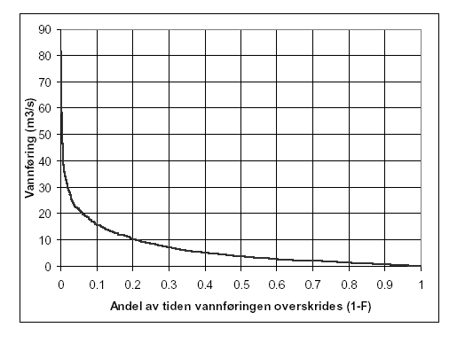
Treningsoppgave 10.2
Sannsynligheten for at årlig maksimalflom ved et målested i en elv overskrider 1000 m³/s er p, og sannsynligheten for at maksimalflommen ikke overskrider 1000 m³/s er q=1-p. Bruk symbolene i utregningen (ikke sett inn tall for p og q) og anta at de årlige maksimalflommene er uavhengige av hverandre.
a) Hva er sannsynligheten for at maksimalflommen overskrider 1000 m³/s nøyaktig en gang i løpet av en periode på tre år?
b) Hva er sannsynligheten for at maksimalflommen overskrider 1000 m³/s nøyaktig to ganger i løpet av en periode på fem år?
Gjentaksintervall er den inverse av overskridelsessannsynligheten: Tr = 1/p.
(f.eks.: en tiårsflom har et gjentaksintervall på ti år og overskridelsessannsynlighet på 1/10 og underskridelsessannsynlighet på 1-(1/10)).
c) I løpet av en periode på n år er det 60 % sannsynlighet for at flommen med gjentaksintervall 10 år ikke overskrides. Bestem n.
d) En årlig maksimalflom har 90 % sannsynlighet for ikke å overskrides i løpet av en periode på 10 år. Hvor stort er gjentaksintervallet for denne flommen?
Valgfri treningsoppgave 10.3 (i fasiten heter denne «Utvalg med og uten tilbakelegg»)
a) Gitt at du bruker en terning, hva er sannsynligheten å få:
i) P(terningkast ≠ 4)
ii) P(terningkast = 5 eller 6)

b) En beholder inneholder fire kuler i forskjellige farger: en sort, en rød og to hvite.
i) Det skal trekkes en kule fra beholderen. Hva er sannsynligheten til å trekke den røde kulen?
- Nå skal det trekkes igjen. Kulen skal legges tilbake i beholderen og etterpå skal det trekkes igjen en kule. Hva er sannsynligheten å trekke den røde kulen to ganger på rad?
- Hva er sannsynligheten for å trekke en rød kule på det første eller andre trekket?
Obligatorisk oppgave 10
a) Lag en varighetskurve (flow duration curve) av vannføringsseriene med døgnoppløsing for Haugland og Liavatn (data er gitt i fila HauglandLiavatn.xls) .
Grafen skal ha tittel (med enhet) på begge aksene.
b) Les av kvantilene q.20 , q.90 for Haugland.
c) Finn vannføringsverdier med en overskridelsesfrekvens på 2 % og 5 % for Liavatn.
d) I hvor stor del av tiden er vannføringen mellom 10 m³/s og 20 m³/s?
e) Hvilken informasjon kan varighetskurven gi om de hydrologiske forholdene i et nedbørfelt?
f) Lag et histogram over dataene (beskrevet under – fra dokumentet IT-ressurser.pdf). Hva er sammenhengen mellom histogrammet og varighetskurven?
Histogram
1. Importer først Add-ins. Bruk Help (F1) for å gjøre dette ved å søke på Histogram. Da får du opp artikkelen Load the Analysis ToolPak (analyseverktøy).
2. Lag en kolonne med dataene, trenger ikke å være sortert. Lag en kolonne med egendefinert bin range, kan være felles for flere histogram.
3. Trykk ”Data” (Alt+A), ”Analysis” og velg ”histogram”. Hvis du ikke finner Analysis under Data må du importere Analysis ToolPak (Add-ins, se punkt 1.). Skriv inn området til dataene, samt bin range; velg ’label’ hvis det første elementet i kolonnene er tekst. Velg en celleadresse der rådataene til histogrammet skrives (gjerne på et nytt ark) og velg ’chart output’.

